**Отчет о проведении праздничных мероприятий посвященных празднованию**

**Международного женского дня 8 Марта** **в МБОУ «Цолодинская СОШ»**

В соответствии с планом воспитательной работы школы и с целью развития творческих способностей обучающихся, с 06-07 марта 2021 года в школе проведены праздничные мероприятия, посвященные празднику весны, 8 Марта.

Вместе с весной к нам пришел прекрасный и замечательный праздник – Международный женский День 8 марта. 8 Марта - самый удивительный, самый нежный праздник весны! Этот день особенный, он согрет лучами солнца, женскими улыбками, украшен россыпью цветов, нежностью.



В преддверии праздника в нашей школе прошли праздничные мероприятия, посвященные женскому дню. Открыли праздничный марафон ученики начальных классов, которые подготовили празднично-развлекательную программу «Мы будем вечно прославлять». Проводили конкурсы, поздравляли собравшихся и гостей с праздником, подготовили разнообразные номера художественной самодеятельности. Танцы сменялись стихами, песни — конкурсами. Поздравления, песни, танцы, стихи звучали для учителей и учеников.

Эстафету подхватили ученики 5-9 классов . В школе прошла конкурсная программа «А ну-ка девушки!»

В конкурсе приняли участие 5 девочек из 5-11го класса и 2 девочек с 3-го класса. Программа состояла из нескольких этапов:

1. «Визитная карточка» (приветствие) , в которой каждая конкурсантка представляла себя и свою команду .

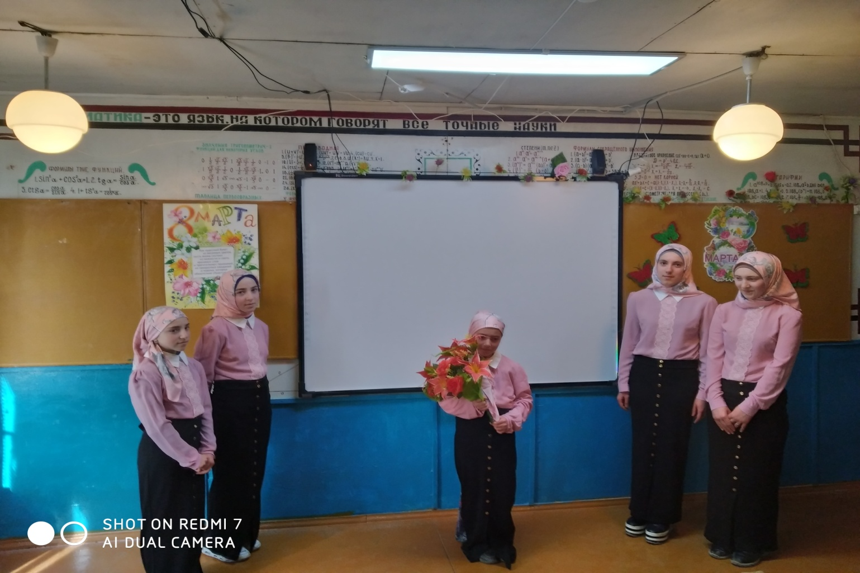

1. «Кулинарный», - вопросы по дагестанской кулинарии . Каждому из двух команд «Улыбку» и «Радуга» предстояло назвать как можно больше кулинарных слов на различные буквы и отвечать на вопросы жюри . Учитывалась грамотность и количество названных блюд и ответов на вопросы жюри;

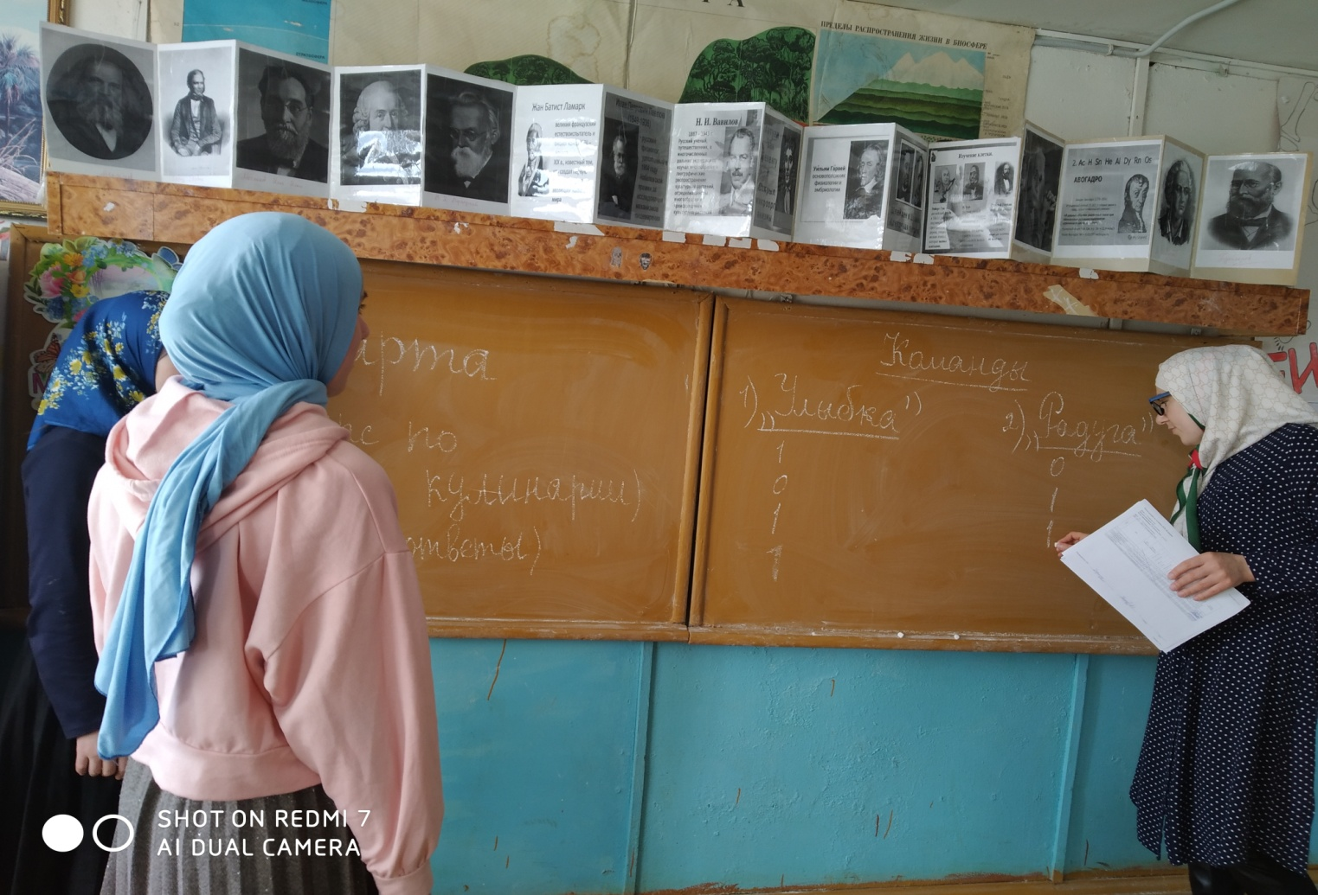

1. «Танцевальный – национальные танцы» и «Художественный», в которых девочки должны были продемонстрировать свои танцевальные умения, а так же творческие способности рисования закрытыми глазами.

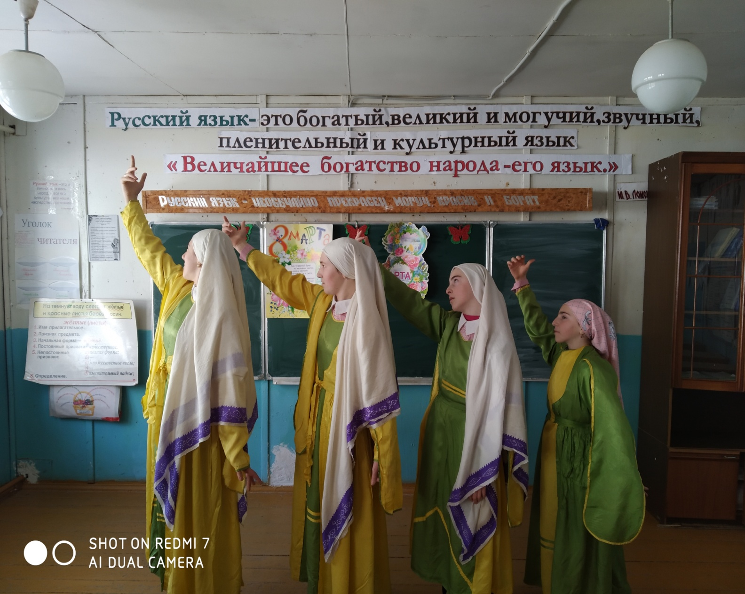

1. «Песня о матери»- исполнила ученица 6 класса Мерзабегова З.А.
2. «Воображалы сценки из жизни» исполнили Омарова З -7 класс и Мерзабегова З. – 7 класс
3. Конкурс чтецов ( стихотворение о матери и на военную тему ) среди учащихся 6-11 классов

Свои таланты проявлять пришлось не только участницам команд, но и их одноклассникам, которые поддерживали своих девчонок, подбадривали их криками, помогали отгадывать сложные загадки, принимали участие также на конкурсе «Умелые руки»

В начальных классах была организована выставка рисунков, в которых ребята выразили все свои чувства к своим любимым мамам .

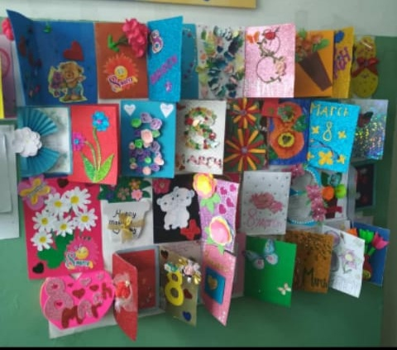

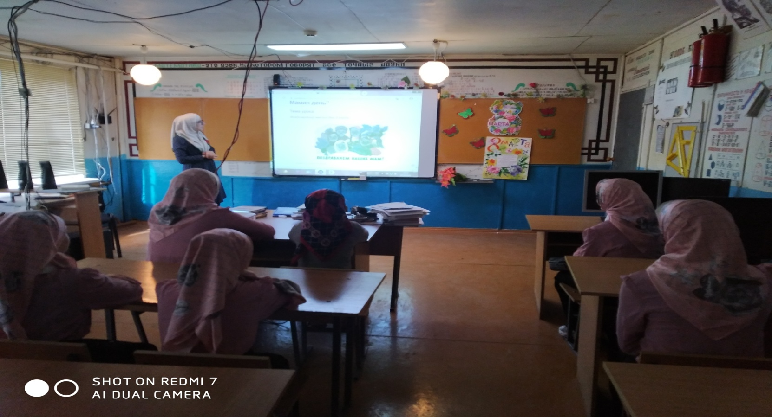

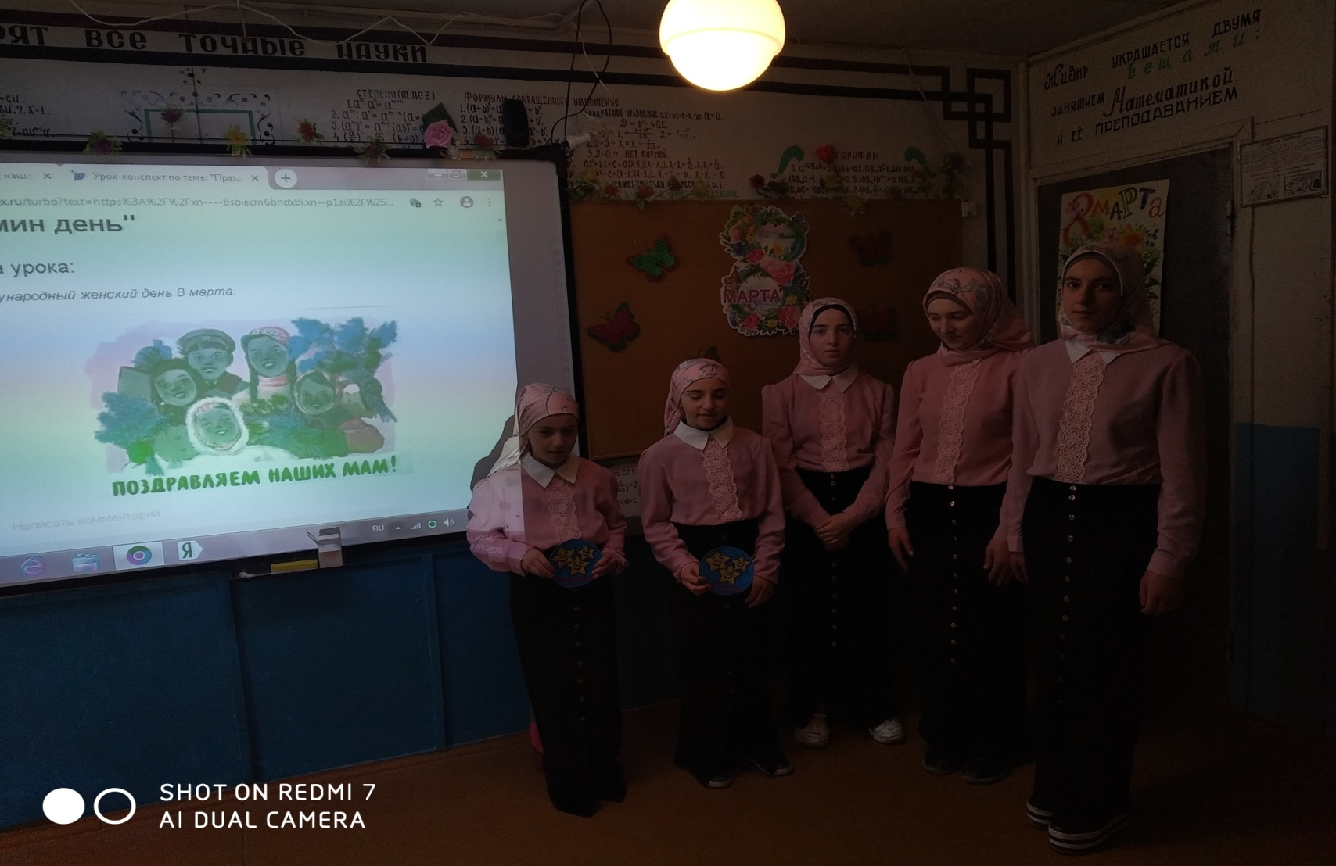

Награждение участниц проводилось по номинациям

Всем огромное спасибо за прекрасно организованное мероприятие.

8 Марта - один из самых любимых в нашей стране!